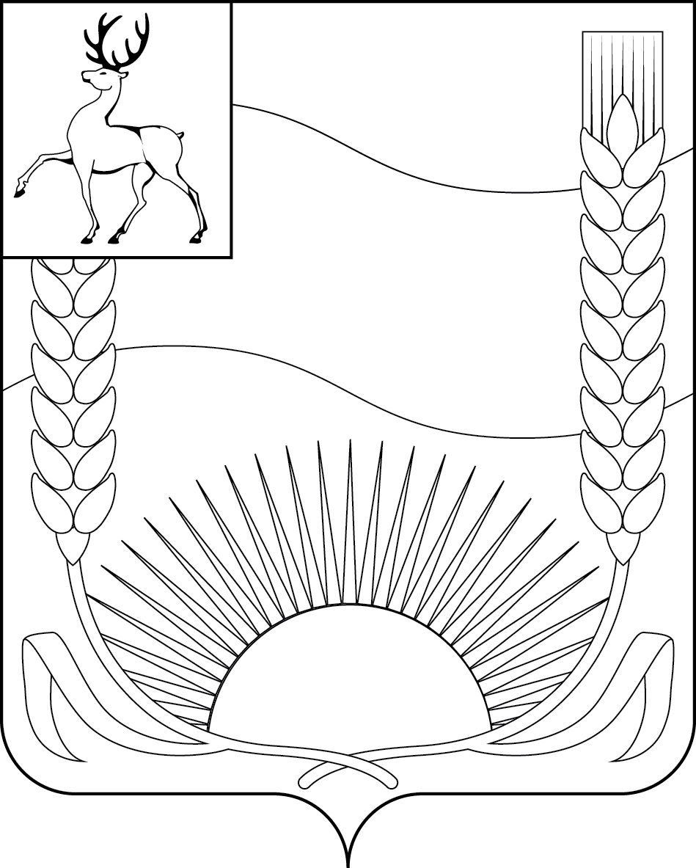

СОВЕТ ДЕПУТАТОВ

БУТУРЛИНСКОГО МУНИЦИПАЛЬНОГО ОКРУГА
НИЖЕГОРОДСКОЙ ОБЛАСТИ

Р Е Ш Е Н И Е

от 25 декабря 2025 г. | № 94

О внесении изменений в Перечень должностей муниципальной службы Бутурлинского муниципального округа Нижегородской области, при назначении на которые граждане и при замещении которых муниципальные служащие Бутурлинского муниципального округа Нижегородской области обязаны представлять сведения о доходах, о расходах, об имуществе и обязательствах имущественного характера, утвержденный решением Совета депутатов Бутурлинского муниципального округа Нижегородской области от 05 декабря 2023 г. № 77 «О предоставлении гражданами, претендующими на замещение должностей муниципальной службы Бутурлинского муниципального округа Нижегородской области, сведений о доходах, об имуществе и обязательствах имущественного характера и представлении муниципальными служащими Бутурлинского муниципального округа Нижегородской области сведений о доходах, о расходах, об имуществе и обязательствах имущественного характера»

В соответствии с Федеральным законом от 25 декабря 2008 г. № 273-ФЗ «О противодействии коррупции», Федеральным законом от 03 декабря 2012 г. № 230-ФЗ «О контроле за соответствием расходов лиц, замещающих государственные должности, и иных лиц их доходам», Федеральным законом от 2 марта 2007 года № 25-ФЗ «О муниципальной службе в Российской Федерации», Указом Президента Российской Федерации 23 июня 2014 г. № 460 «Об утверждении формы справки о доходах, расходах, об имуществе и обязательствах имущественного характера и внесении изменений в некоторые акты Президента Российской Федерации», Законом Нижегородской области от 3 августа 2007 года № 99-З «О муниципальной службе в Нижегородской области», руководствуясь Уставом Бутурлинского муниципального округа Нижегородской области, Совет депутатов Бутурлинского муниципального округа Нижегородской области р е ш и л:
1. Перечень должностей муниципальной службы Бутурлинского муниципального округа Нижегородской области, при назначении на которые граждане и при замещении которых муниципальные служащие Бутурлинского муниципального округа Нижегородской области обязаны представлять сведения о доходах, о расходах, об имуществе и обязательствах имущественного характера, утвержденный п. 2 решения Совета депутатов Бутурлинского муниципального округа Нижегородской области от 05 декабря 2023 г. № 77 «О предоставлении гражданами, претендующими на замещение должностей муниципальной службы Бутурлинского муниципального округа Нижегородской области, сведений о доходах, об имуществе и обязательствах имущественного характера и представлении муниципальными служащими Бутурлинского муниципального округа Нижегородской области сведений о доходах, о расходах, об имуществе и обязательствах имущественного характера» изложить в новой редакции согласно Приложению к настоящему Решению.
2. Опубликовать (обнародовать) настоящее решение в порядке, определённом уставом Бутурлинского муниципального округа Нижегородской области для официального опубликования (обнародования) муниципальных правовых актов, и разместить на официальном сайте Бутурлинского муниципального округа Нижегородской области в информационно-коммуникативной сети «Интернет» по адресу: buturlino.nobl.ru в разделе «Совет депутатов».

Председатель Совета депутатов Бутурлинского муниципального округа Нижегородской области  _______________ Н.А. Чичков | Глава местного самоуправления Бутурлинского муниципального округа Нижегородской области  ________________ М.Ф. Петрова

Приложение
к решению Совета депутатов
Бутурлинского муниципального
округа Нижегородской области
от 25.12.2025 № 94

Перечень должностей муниципальной службы Бутурлинского муниципального округа Нижегородской области, при назначении на которые граждане обязаны представлять сведения о своих доходах, об имуществе и обязательствах имущественного характера, а также сведения о доходах, об имуществе и обязательствах имущественного характера своих супруги(супруга) и несовершеннолетних детей и при замещений которых муниципальные служащие обязаны представлять сведения о своих доходах, о расходах, об имуществе и обязательствах имущественного характера а также сведения доходах, о расходах, об имуществе и обязательствах имущественного характера своих супруги(супруга) и несовершеннолетних детей

Раздел I. Должности муниципальной службы в администрации Бутурлинского муниципального округа Нижегородской области
Должности муниципальной службы Бутурлинского муниципального округа Нижегородской области, предусмотренные Реестром должностей муниципальной службы Бутурлинского муниципального округа Нижегородской области, утвержденным решением Совета депутатов Бутурлинского муниципального округа Нижегородской области от 12 февраля 2021 г. № 6, относящиеся к
- высшим должностям муниципальной службы (группа 5),
- главным должностям муниципальной службы (группа 4),
- ведущим должностям муниципальной службы (группа 3):
1.1. Управление образования и спорта администрации Бутурлинского муниципального округа Нижегородской области:
1.1.1. Начальник сектора общего и дополнительного образования;
1.1.2. Консультант сектора общего и дополнительного образования;
1.2. Управление по благоустройству и комплексному содержанию территорий администрации Бутурлинского муниципального округа Нижегородской области:
1.2.1. Начальник сектора по муниципальному контролю;
1.2.2. Начальник сектора ЖКХ и экологии;
1.3. Управление сельского хозяйства администрации Бутурлинского муниципального округа Нижегородской области:
1.3.1. Консультант отдела планирования, бухгалтерского учета и отчетности и финансирования;
1.4. Отдел имущественных, земельных отношений и жилищной политики администрации Бутурлинского муниципального округа Нижегородской области:
1.4.1. Консультант;

1.5. Отдел правовой и кадровой работы организационно-правового управления администрации Бутурлинского муниципального округа Нижегородской области:
1.5.1. Начальник сектора по работе с кадрами;
1.5.2. Консультант отдела правовой и кадровой работы;
1.6. Финансовое управление администрации Бутурлинского муниципального округа Нижегородской области:
1.6.1. Начальник сектора контрольно-ревизионной работы;
1.7. Управление ЖКХ и строительства администрации Бутурлинского муниципального округа Нижегородской области:
1.7.1. Консультант отдела строительства;
1.8. Сектор ГО и ЧС администрации Бутурлинского муниципального округа Нижегородской области:
1.8.1. Начальник сектора ГО и ЧС;
1.9. Отдел экономики, прогнозирования и инвестиционной политики:
1.9.1. Консультант отдела экономики, прогнозирования и инвестиционной политики.

Раздел II. Другие должности муниципальной службы в администрации Бутурлинского муниципального округа Нижегородской области, замещение которых связано с коррупционными рисками
2.1. Должности муниципальной службы в организационно-правовом управлении администрации Бутурлинского муниципального округа Нижегородской области:
2.1.1. Главный специалист организационно-правового управления;
2.1.2. Ведущий специалист организационно-правового управления.
2.2. Должности муниципальной службы в управлении образования и спорта администрации Бутурлинского муниципального округа Нижегородской области:
2.2.1. Главный специалист (опека несовершеннолетних);
2.2.2. Сектор общего и дополнительного образования:
• Главный специалист.
2.3. Должности муниципальной службы в финансовом управлении администрации Бутурлинского муниципального округа Нижегородской области:
2.3.2. Сектор контрольно-ревизионной работы:
• Главный специалист.
2.4. Должности муниципальной службы в управлении сельского хозяйства администрации Бутурлинского муниципального округа Нижегородской области:
2.4.1. Отдел планирования, бухгалтерского учета и отчетности и финансирования:
• Главный специалист;
• Специалист I категории.
2.5. Должности муниципальной службы в отделе имущественных, земельных отношений и жилищной политики администрации Бутурлинского муниципального округа Нижегородской области:
2.5.1. Главный специалист.

